Lembrar de construir de cima para baixo

Vamos adicionar um texto

  Widget build(BuildContext context) {

    return Scaffold(

      // AQUI É ONDE VAI NOSSOS WIDGET

      appBar: AppBar(

        title: const Text("Atlatic Bank"),

        centerTitle: true,

      ), // App bar

      body: Text("Ola mundo."),

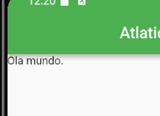

O **body** dentro do Scaffold é a **área principal** da tela onde o conteúdo do aplicativo é exibido. Ele pode conter qualquer widget, como textos, imagens, listas, botões, entre outros.

No seu exemplo, o body está exibindo apenas um Text("Ola mundo."), o que significa que a tela mostrará essa mensagem simples. Mas você pode colocar outros widgets dentro do body, como um Column ou Container, para estruturar melhor a interface:

Ele ficou na parte de cima, mas vamos organizar ele no meio.

Podemos usar esses atalhos para colocar ele no centro

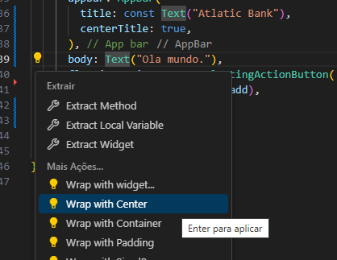

body: Center(child: Text("Ola mundo.")),

Repara o código

Body é o centro da tela

Usamos o child que é para pegar oque esta dentro de body e colocamos o text.

Child serve para adicionar algo dentro.

Um bloco

Child podemos adicionar um texto dentro

Um botão child usamos para adicionar um texto dentro.

  var fraseGerada = "Nunca desista dos seus sonhos.";

  @override

  Widget build(BuildContext context) {

    return Scaffold(

      // AQUI É ONDE VAI NOSSOS WIDGET

      appBar: AppBar(

        title: const Text("Atlatic Bank"),

        centerTitle: true,

      ), // App bar

      body: Center(child: Text(fraseGerada)),

Nesse exemplo criamos uma variável e usamos ela para por no texto.